Мы желаем в жизни строго
Идти главной вам дорогой!
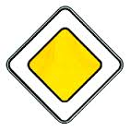
«Главная дорога»

Не сворачивай с пути,
И налево не ходи!

«Поворот налево
запрещён»

Чтобы не был путь опасным
Не ходи, дружок, на
красный!
Для удачного пути
Вам зелёный свет
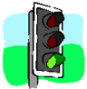
свети!

Идёшь навстречу педагогу,
Знай, дружок, и помни
строго:
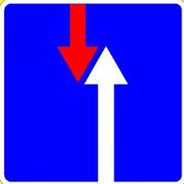
Приоритеты выполняй
Педагога пропускай.

«Преимущество
перед встречным
движением»

Хочешь многого добиться?
Нужно хорошо учиться.
Выше по лестнице знаний
шагай
И заодно этот знак
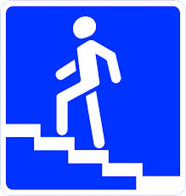
вспоминай!

«Надземный
пешеходный переход»

Если добился чего-то уже,
Не тормози ты на том рубеже,
Не останавливайся и не стой
Смело продолжи
путь свой большой.

«Остановка
запрещена»

Если окажется в жизни тупик,
Чтоб головою ты не поник,
Не стоит расстраиваться,
господа,
В жизни найдётся выход
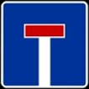
всегда!

«Тупик»

Жизнь наша «зеброй» проходит
порой.
Чёрной и белой идет полосой.

Друзья, не тушуйтесь, вот вам
совет:
В каждой тоннели в конце виден
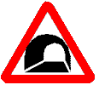
свет.

«Тоннель»

Школу закончишь –
работать пойдёшь,
Сразу призванье своё обретёшь,
Ведь без работы, ребята, никак,
Наш главный символ –
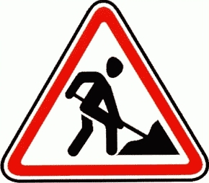
вот этот знак!

«Дорожные
работы»

Есть в нашей жизни знаки такие,
Сервиса знаки – очень простые.
Знаками этими пользуйся сам
И расскажи и родным, и
друзьям.
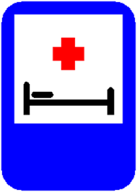
«Больница»
Пусть здоровье
будет крепким,
И не принимай
таблетки!
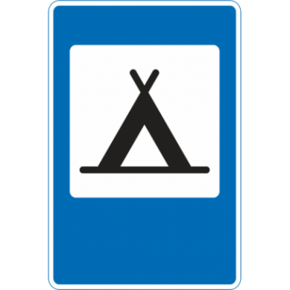

На природе отдыхай,
Кемпинги не забывай!
«Кемпинг»

Пункт питанья
впереди,
Кушать ты сюда
иди.

«Пункт питания»

Вам желаем в жизни жить
По правилам движения,
Проявлять всегда, везде
Вза-и-мо-у-ва-же-ни-е!

Коль запомнишь стихи эти,
Скажем всем для ясности:
Будет очень хорошо
Для вашей безопасности!

Помни каждый пешеход!
Знай любой водитель!
Будь послушным, гражданин,
И не будь вредитель!

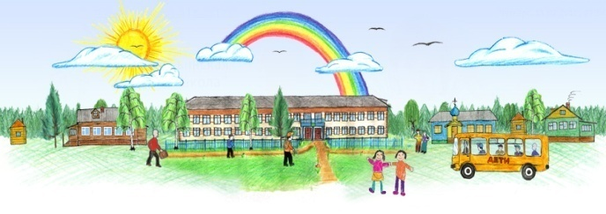

Чтоб запомнить знаки эти,
Изучите наш буклетик!

